

Занятие по формированию элементарных математических представлений у детей «Занимательные задачки»

Воспитатели: Павлюк И.П.

Гудыменко Е.В.

Цель: Совершенствовать навыки счета в пределах десяти. Продолжать учить понимать отношения рядом стоящих чисел.

Задания для выполнения с детьми:

1.

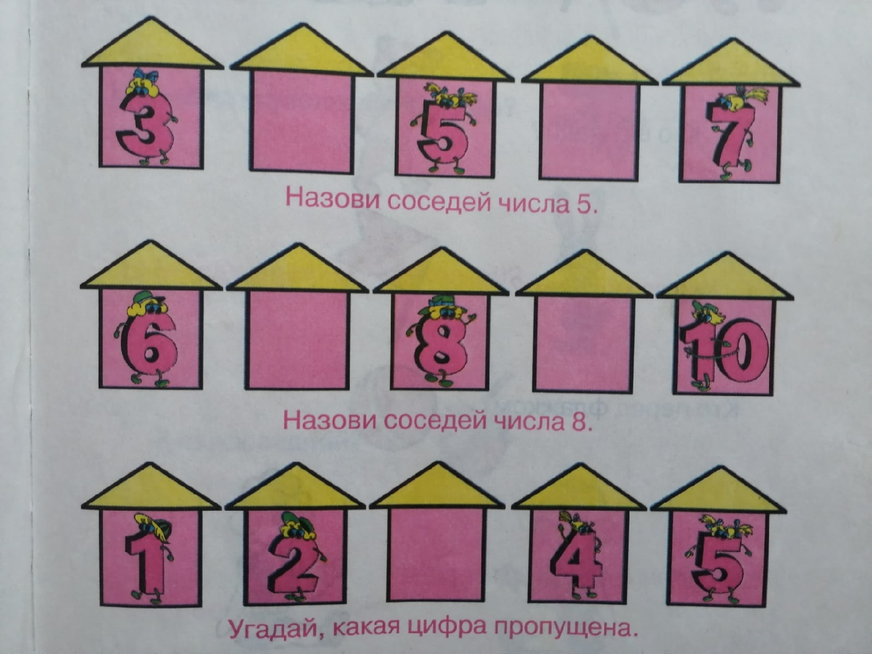





2.

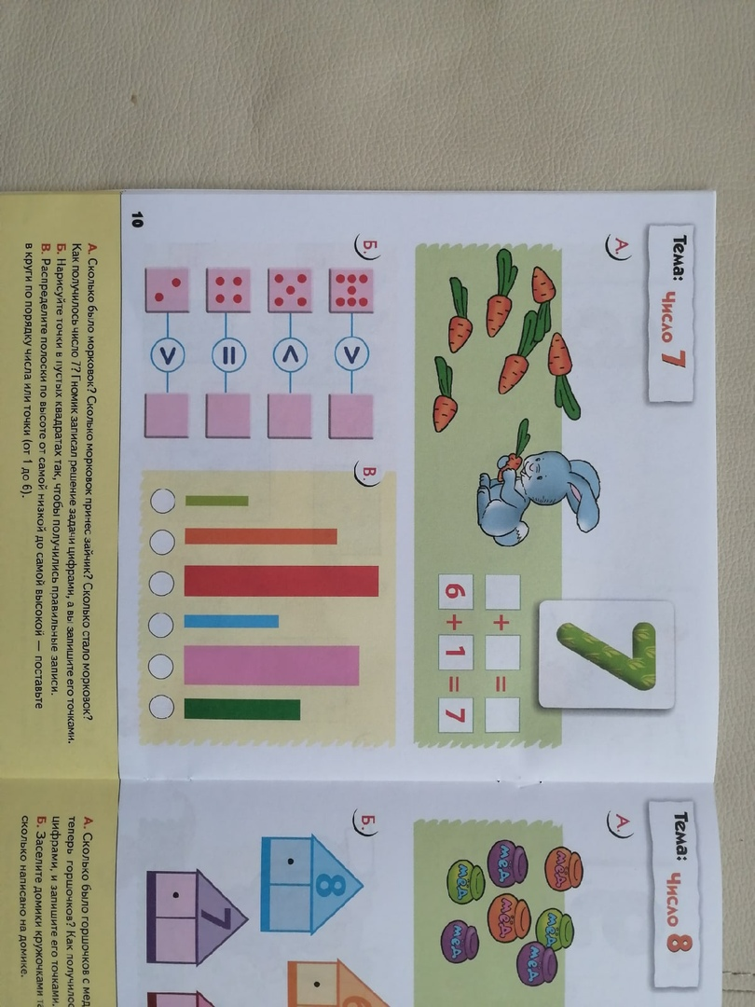



3.

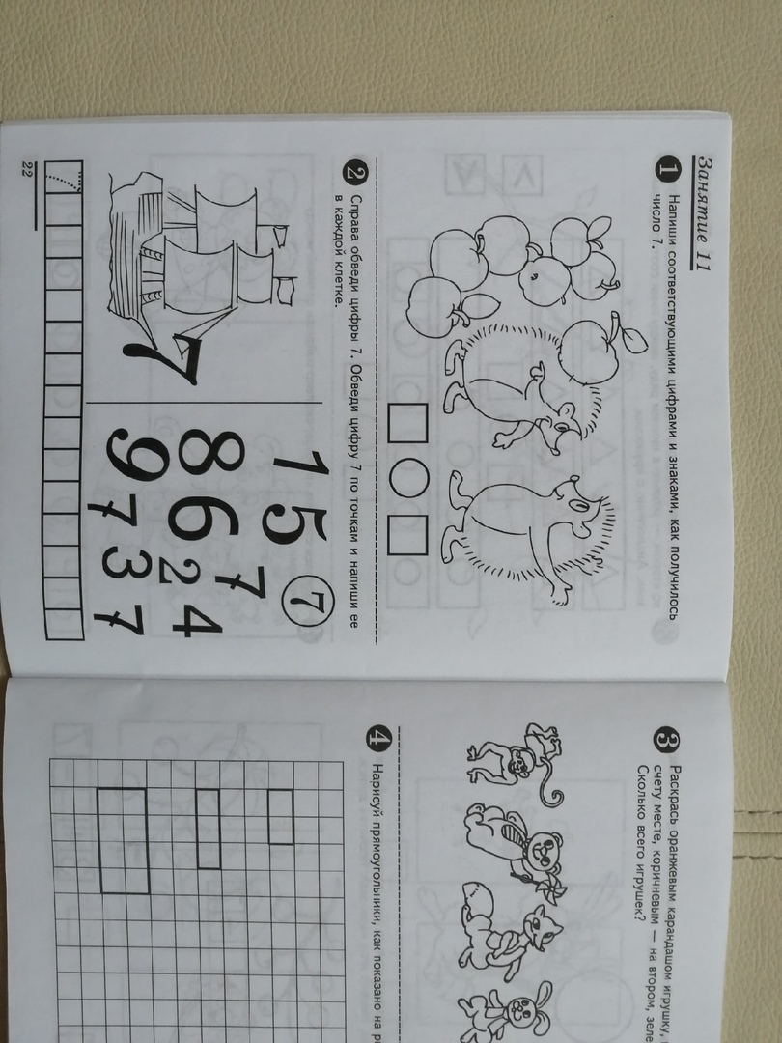



4.

